BD: postgres //banco que já vem com a instalação

Senha do BD: 1213

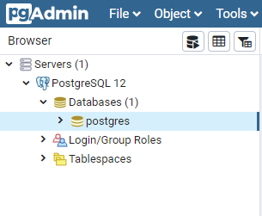

Schema: public

